ВСЕ О ПРОФЕССИЯХ БУДУЩЕГО С ИСКУССТВЕННЫМ ИНТЕЛЛЕКТОМ

Какие новые профессии с искусственным интеллектом будут в перспективе и насколько востребованы они?

Сегодня не только смартфоны и мультиварки, но и утюги обладают искусственным интеллектом разного уровня. Искусственный интеллект широко используется во многих сферах деятельности, а специалисты, способные его ввести, правильно настроить, усовершенствовать, всегда востребованы, и с каждым годом их роль возрастает.

В настоящее время задействовано 10 тысяч человек в области искусственного интеллекта (ИИ), а в следующем году 85% деятельности, связанной со службой поддержки, будет осуществляться при помощи искусственного интеллекта.

Перспективные профессии в сфере искусственного интеллекта

Копирайтер — заинтересовывает пользователя и побуждает его к действию. Практик по созданию чат-ботов, которые используют ИИ, создает грамотный текст, исправляет переводы машины, учит их анализировать содержание, участвует в создании программ, а они формируют тексты на определенную тему.

Юрист — его специализация — интеллектуальная собственность, в которой присутствует искусственный интеллект. Такой юрист (адвокат) определяет случаи нарушения прав интеллектуальной собственности, консультирует по обсуждаемой теме. Он дает оценку как эксперт продуктам искусственного интеллекта, занимается оформлением документов и сопровождает деятельность компании.

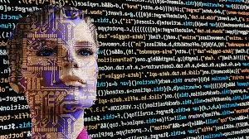

Онтоинженер — проектирует и строит экспертные системы, то есть вычислительные системы, способные принимать решения, схожие с решениями экспертов в определенной сфере. Он посредник между экспертом и программистом, структурирует знания, программирует операции, используемые в продуктах с экспертными системами.

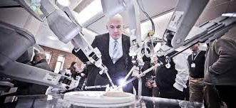

Разработчик компьютерных игр — специалист, который пишет программный код, создает модели игр в графике — в 2D и в 3D, разрабатывает игры для мобильных устройств, выбирают средства для реализации поставленных задач. Такой специалист востребован в компаниях, занимающихся производством компьютерных игр, написанием сценариев, созданием интерфейсов игры.

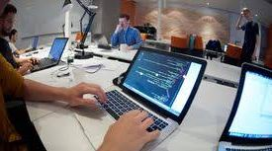

Проектировщик роботов — занимается разработкой и программированием роботов в разных сферах деятельности. Проектирует системы управления различными типами роботов через всевозможные виды интерфейсов, в том числе — связь между мозгом и компьютером, управляет проектами, программирует ИТ-решения, контролирует сложные автоматизированные комплексы, осуществляет автоматическое распознавание и синтез речи.

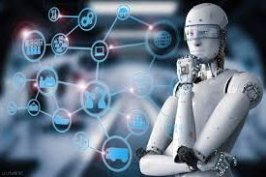

Важные качества для специалиста будущего:

- Умение решать сложные задачи — реализация новых заданий, комплексных задач, в которых не всегда достаточно исходных данных. Заказчики оценят всесторонний подход к решению проблемы, к разработке альтернативных вариантов её решения и выбору лучшего;
- Креативность — творческая инициатива, нестандартные решения приветствуются во всех направлениях, человек получает высокую оценку за изобретательность, за нестандартное восприятие;

- Критическое мышление — лёгкий доступ к большому объему информации нуждается в умелом отборе качественного материала. Критическое мышление позволяет правильно оценивать утверждения разных специалистов, обосновать собственную точку зрения, отстоять свое суждение, уметь грамотно задать вопрос;

- Умение управлять людьми — искусство работать с людьми, когда компании будут соединять деятельность человека и робота, учитывая, что многие специалисты станут более высокоразвитыми, очень высоко оценят работодатели;

- Навыки координации и взаимодействия — координировать действия сотрудников, готовность объединиться для работы на конечный результат, способность оценить работу коллег, осуществить контроль заслуживают высокой оценки со стороны работодателей, а в будущем спрос на эти навыки возрастет;

- Эмоциональный интеллект — это способность человека разобраться с эмоциями, понять намерения, мотивацию, стремления свои собственные и чужие для решения конкретных практических задач;

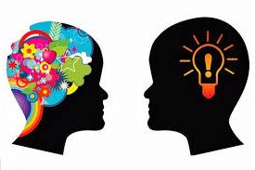
- Принятие решений — современный век скоростных технологий предполагает умение быстро принимать решения. Идею, которая пришла в голову следует оценить мгновенно и постараться быстрее реализовать. Если думать долго, такая же идея осенит другого человека;
- Клиентоориентированность — получить больше прибыли компании помогает ориентация на интересы клиента, понимание и удовлетворение его потребностей. Такое качество специалиста особенно ценится;

- Умение вести переговоры — успешное ведение бизнеса, развитие партнёрских отношений, правильная аргументация условий и требований, обоснованная собственная точка зрения — важнейшие деловые качества;

- Когнитивная гибкость — решение одновременно нескольких важных задач, навыки перестроиться очень быстро с одной мысли на другую, сочетание умения решать сложные задачи и креативности — такие способности будут приветствоваться в перспективе с особой силой.

Профессии будущего уже сегодня развивают в людях новые качества, которые позволят им в перспективе занять востребованные ниши.

